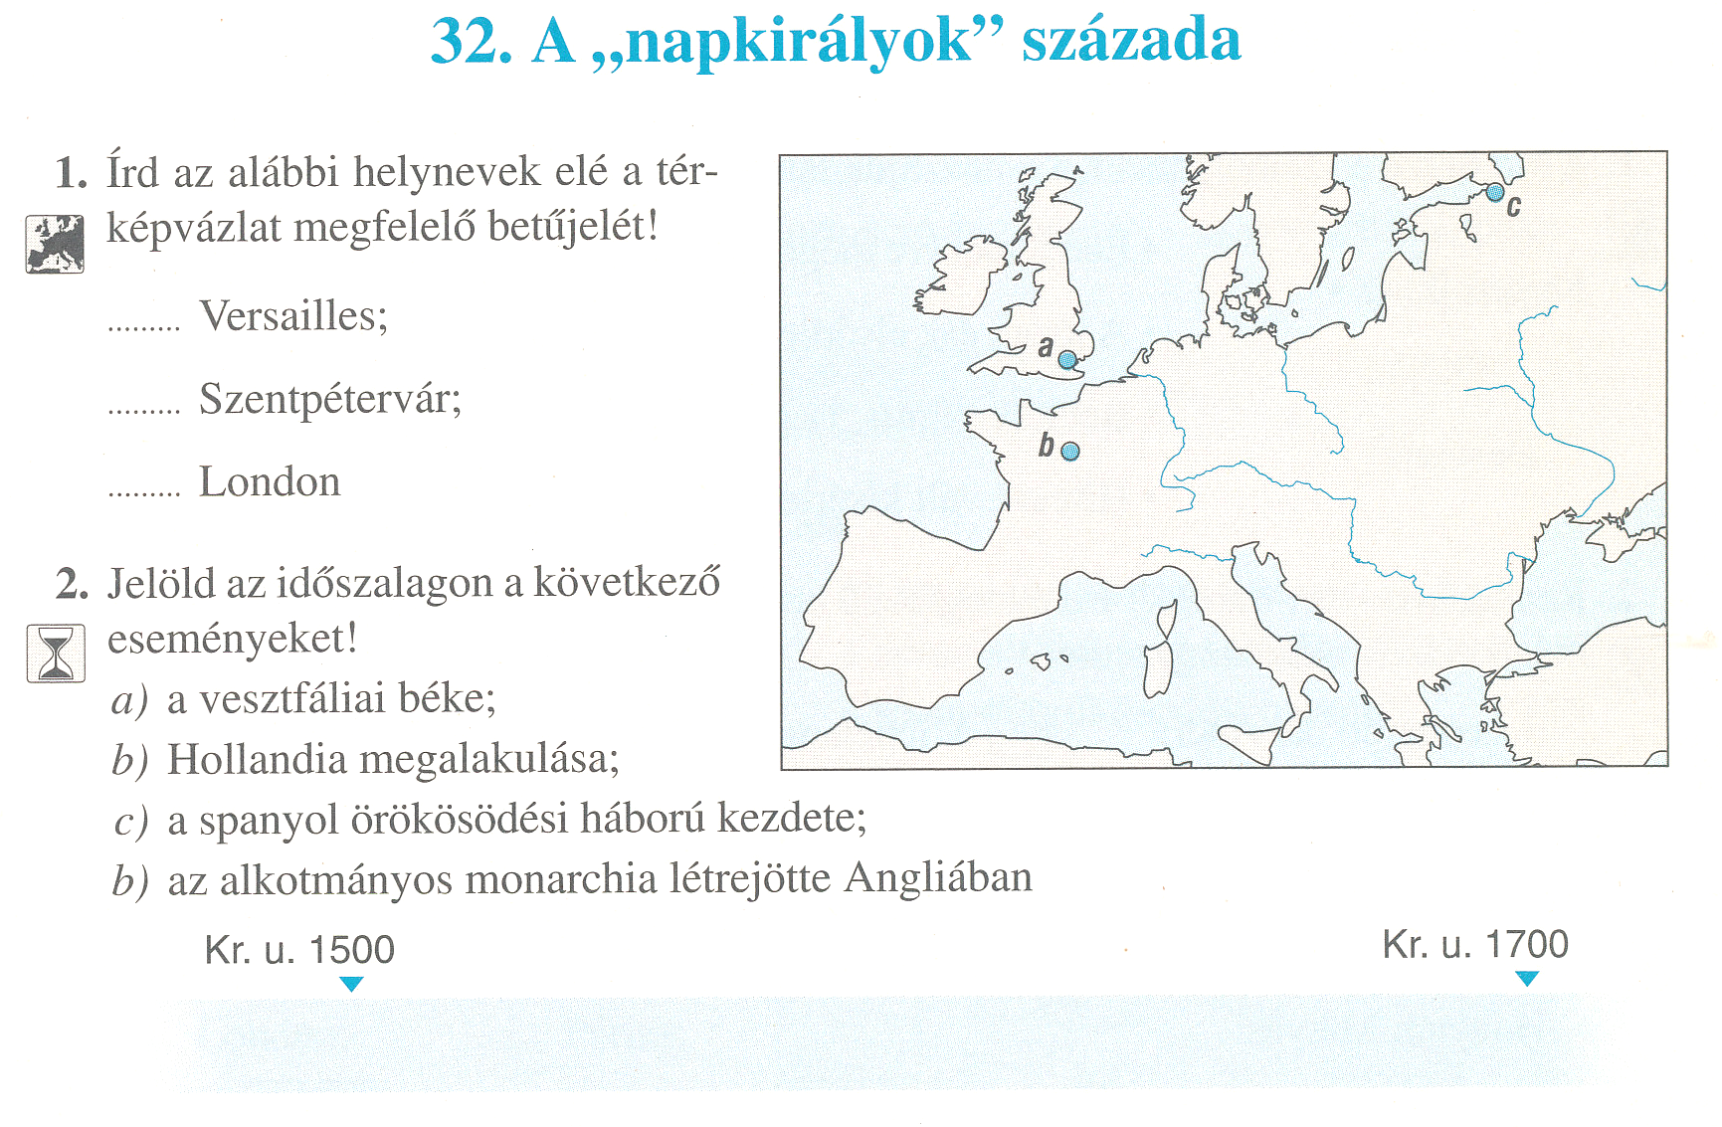

**A vesztfáliai  
béke**

**Alkotmányos  
monarchia  
létrejötte**

**Spanyol örökösödési  
háború**

**Hollandia  
megalakulása**

